Decarf Pa3 实验报告

计54 骆轩源 2015011340

## 除零错误检查：

1. 需要在TransPass2.java中修改VisitBinary中的Div和MOD情况，在操作之前，检查一下是否被0除：

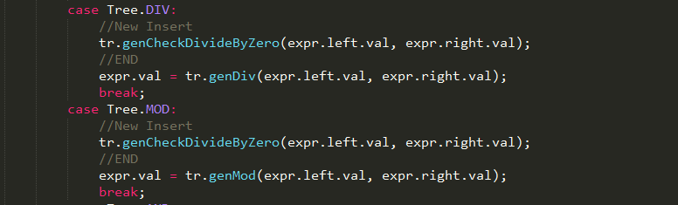

1. 需要在Translater.java中定义一个检查是否被0除的函数genCheckDivideByZero(left,right)：

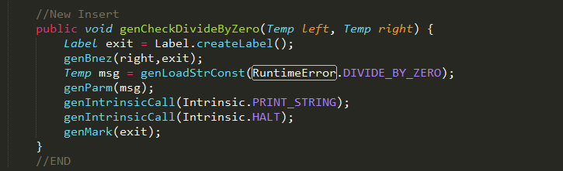

## Case表达式的支持：

在TransPass2.java中定义visistCase函数来生成Case表达式对应的TAC码，首先需要遍历Case表达式中的所有项，然后分别对比每个caseItem中的constant是否与condition相同，如果相同则赋值直接跳转到最后。

